附件5
填报系统操作指南

一、申报须知
2025年质量标杆典型经验申报系统于2025年5月6日9:00至6月6日17:00开放，在线提交申报材料。除采用该填报系统进行申报外，不接受其他任何形式的申报，逾期不予补报。

二、申报入口
登录“中国质量协会质量活动推进平台”进入“活动报名”专栏（https://qpp.caq.org.cn/activity-registration），选择质量标杆典型经验申报入口，点击“立即报名”。

三、注册申报账号
1. 申报时先注册组织管理员账号。
查询是否注册过“组织管理员”账号步骤如下：
（1）点击页面右上方“注册”按钮后，选择“不，我要企业注册”。
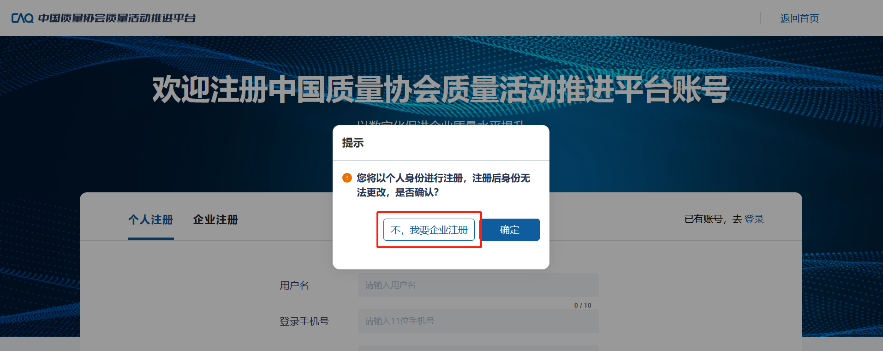
（2）在“注册查询”处，准确输入单位全称（公章为准）或信用代码进行查询。
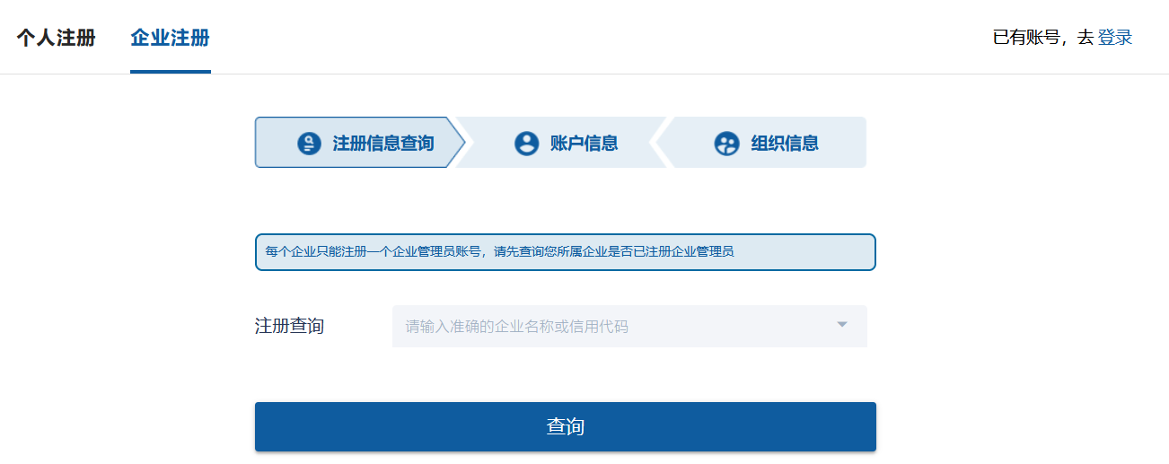
（3）提示“该企业尚未注册组织管理员账号，可继续注册”，点击下一步；提示“该企业已注册管理员账号…”，请按提示语自行联系组织管理员。
2. 可用组织管理员账号直接申报，也可在有组织管理员的前提下，另行注册个人账号加入组织后申报。
3. 以个人账号申报时，点击“立即报名”后若出现“未加入组织”弹窗，请输入单位名称或社会信用代码选择加入组织。若提示“无匹配结果”，说明该单位未注册组织管理员账号，请单位注册组织管理员账号后再进行申报。
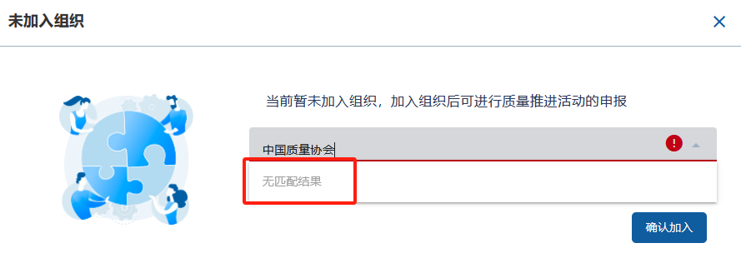
4. 每家单位仅能注册1个组织管理员账号。
5. 每个手机号仅能注册1个账号，无法同时注册组织管理员账号和个人账号。
6. 特别注意，注册组织管理员时需在注册页面“下载证明文件模板”加盖单位公章后重新上传，请提前预留盖章时间。
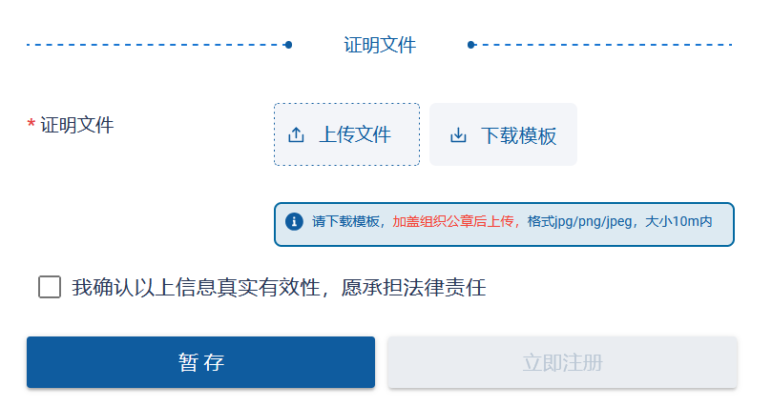
7. 组织管理员账号注册具备“暂存”功能，重新进入请直接“登录”组织管理员账号继续填报。
8. 【注销账号】因误操作而创建的账号，可在“登录”页面下方点击“注销账号”。此前参与过“全面质量知识竞赛”或平台其他活动，账号无法注销。
9. 【权限转让】在组织管理员账号“信息维护”-“权限转让”中可进行权限转让。转让后，原组织管理员账号所有权限将由转让账号继承，原组织管理员账号转变为个人账号。
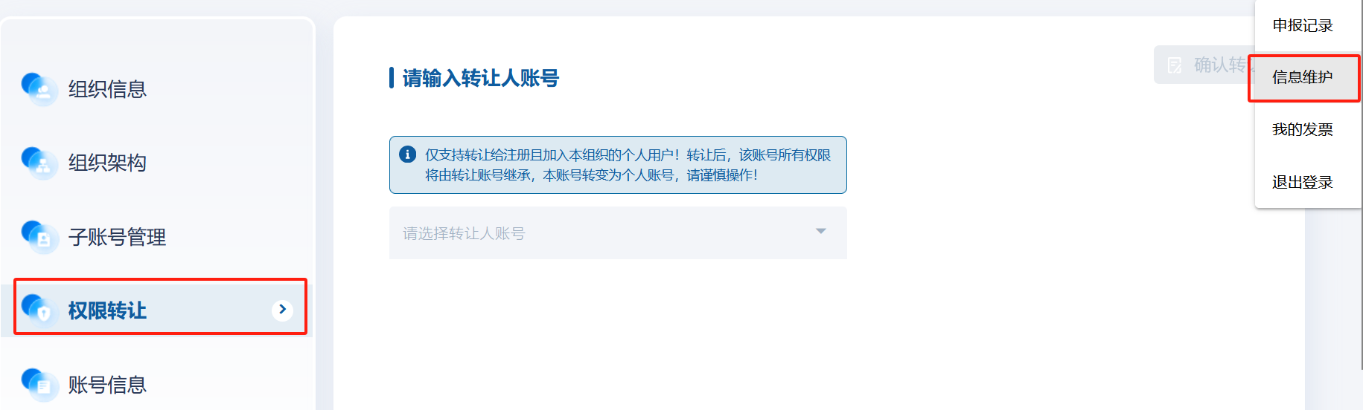

四、申报材料填报
1. 访问“中国质量协会质量活动推进平台”-活动报名页签（https://qpp.caq.org.cn/activity-registration），选择质量标杆典型经验申报入口，点击“立即报名”。
2. 点击“立即报名”后，注册、登录后进入申报材料填报页面，按要求填报。
3. 申报承诺书须加盖单位公章。
4. 申报材料填报页面具备“暂存”功能。暂存后点击右上角头像-“申报记录”可查看暂存的草稿并继续填写。
5. 确认全部信息和材料准确无误后，需一次性提交所有申报材料，提交后无法对申报材料进行补充或修改，请谨慎提交。

五、联系方式
咨询电话：（010）68416386
邮 箱：qmb@caq.org.cn

